Edison robot nastavení a řešení problémů
Tento dokument stručně popisuje prvotní nastavení robota Edison a taky řešení některých problémů. Dokument předpokládá základní znalosti práce s robotem Edison, získané například na workshopu pro učitele – https://www.edhouse.cz/edison. Kompletní popis robota najdete v dokumentaci výrobce https://meetedison.com/edison-robot-support/trouble-shooting/ (dokument Getting started with Edison – pouze AJ verze).
Baterie robota
- Každý robot potřebuje 4 x AAA baterie. Při rozumném zacházení vydrží desítky vyučovacích hodin. Je potřeba hlavně roboty vypínat tlačítkem na spodní straně. Někdy robot sám usne po chvilce nečinnosti, v tomto stavu se mu ale baterie vybíjí. Kontrolujte fyzické vypnutí tlačítka na spodní straně robota.
- Baterie se taky rychle vybíjí, pokud robota dlouho necháme vykonávat programy z čárových kódů – jízda po vodicí čáře, sumo, jízda v hranicích… Tyto programy používají zapnuté senzory robota, které spotřebují hodně energie.
Čtení čárových kódů
- Stává se, že někdy robot čte čárové kódy nespolehlivě nebo je nečte vůbec. Důležitý je samotný výtisk materiálů. Nepoužívejte lesklý papír a problém je taky s některými typy tiskáren (nefungoval dobře tisk voskem). Klasický kancelářský papír s laserovým tiskem většinou funguje. Při tisku většího počtu materiálů je dobré si nejdříve vytisknout jednu pokusnou stránku a otestovat přímo s robotem.
- Čtení čárových kódů taky hodně ovlivňuje osvětlení v místnosti. Přímě sluneční světlo, nebo jiné boční osvětlení papíru není žádoucí. Robotu znemožňuje čtení.
- Obdobné problémy jsou taky s pohybem po vodicí čáře nebo udržením ve vymezených hranicích – robot používá stejný senzor jako u čtení čárového kódu.
Problémy s programováním robota v EdScratch
- Problémy s Internetovým připojením – v EdScratch https://www.edscratchapp.com otevřete Menu – Help a spusťte „Run the connection checker“. Automatický test ověří dostupnost služeb výrobce.
- Zkontrolujte úroveň hlasitosti zvuku, jestli je opravdu na 100 %. Některá zařízení ji po opětovném připojení audio kabelu automaticky sníží (ochrana sluchu pro sluchátka) nebo mají taky pevný zámek hlasitosti.
- V EdScratch je nově možnost nastavení výstupního zvuku kompilátoru. Najdete v Menu – Help – Change the compiler output type. Možnosti jsou dvě: Short pulse a Long pulse.
- Na Windows je často potřeba upravit nastavení zvuku. Nastavení se liší od verze OS a taky typu zvukové karty. V zásadě je potřeba vypnout různá „vylepšení zvuku“ – prostorový zvuk, dolby… Návody najdete zde https://meetedison.com/edison-robot-support/trouble-shooting/#soundenhancements .
- Někde ale nepomohlo žádné nastavení (novější Dell laptopy). Dá se vyřešit buď:
  - Nahrazením DELL zvukového ovladače obecným Microsoft ovladačem, video návod zde:
https://www.youtube.com/watch?v=YLvhX-wa0H0
  - externí USB zvukovou kartou, např. dobře funguje s AXAGON ADA-17 MINI HQ, cena cca 250,- Kč s DPH.
Nejčastější chyby robota
- Pokud narazíte na jakýkoliv problém s robotem, jako první zkuste vyměnit baterie.
- Robot někdy nejezdí úplně přesně – mírně zatáčí při jízdě vpřed, cuká nebo taky nezatáčí dostatečně přesně o zadaný úhel. V malé míře je to normální chování – jedná se o pomůcku pro výuku a její cena výrobci neumožňuje tyto problémy řešit dokonale.
- Můžete se ale pokusit motory kalibrovat pomocí tohoto návodu (EN verze na stránkách https://meetedison.com/edison-robot-support/drive-calibration/):
  - Načtěte tento čárový kód pro kalibraci jízdy
  - Dejte robota na podložku/stůl tak, aby bylo kolem něj dostatek místa
  - Zmáčkněte start (trojúhelníkové) tlačítko 2x
  - Robot začne jezdit dopředu a dozadu různými rychlostmi a pokusí se o kalibraci motorů
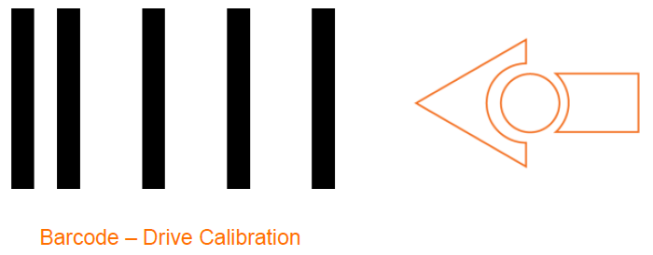
  - Pokud jsou motory velmi rozladěné a při kalibraci začne robot jezdit dokola bez zastávky, je třeba jej před kalibrací umístit zády k pevné rovné překážce, viz video v odkazu výše.
- Problémy s čtením čárových kódů a pohybem po vodicí čáře jsou zmíněné nahoře v samostatné sekci. Pro vodicí čáru výrobce ještě doporučuje:
  - Čára tmavé nejlépe černé barvy, tloušťka 1,5 cm. Dobře funguje černá elektrikářská páska nalepená na matný papír.
  - Vždy začínejte program s robotem na světlém povrchu, ne na čáře.
  - Pro tisk použijte matný papír a výrobce píše, že funguje i laminace do matné fólie (nezkoušeli jsme).
- Problémy s rozpoznáváním překážek – existuje kalibrace senzorů (EN verze na stránkách https://meetedison.com/obstacle-detection-calibration/):
  - Načtěte tento čárový kód pro kalibraci překážek
  - Položte robota na volnou plochu a odstraňte jakékoliv překážky před ním
  - Zmáčkněte start (trojúhelníkové) tlačítko 1x – robot se dostane do kalibrace
  - Nejprve se nastavuje citlivost levého senzoru – start (trojúhelníkové) tlačítko zvyšuje citlivost, nahrávání (kulaté) tlačítko snižuje citlivost. Odpovídá tomu blikání LEDky.
  - Stop (čtvercové) tlačítko přepne nastavení na pravý senzor.
  - Je možné taky položit před robota překážku v požadované vzdálenosti při samotné kalibraci. Robot by pak měl rozpoznat překážku v této vzdálenosti.
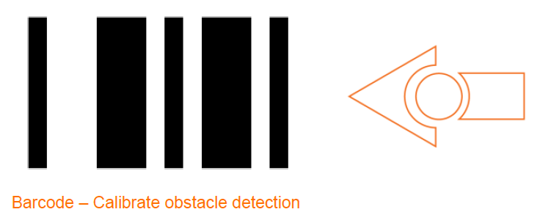
- Na webu výrobce https://meetedison.com/edison-robot-support/ naleznete další informace, které můžou pomoci v řešení problémů. Je možné taky výrobce přímo kontaktovat – reagují obvykle spolehlivě během jednoho pracovního dne.

